字符集是一组符号和编码，假设我们有四个字母的字母表:ABab,我们给每个字母编上号：A=0，B=1，a=2,b=3,其中，A是一个符号，数字0就是编码。

这四个字母和他们的编码的组合就是一个字符集

就是将字符存储在计算机中的一种数字表示形式----编码

A ==== UTF8 占四个字节

A ==== GBK 占三个字节

A ==== ASC 占一个字节

1000 0000 0000 0000 0000 0000 0000 0000 可以看做是字母A

假设我们想比较两个字符串值A和B，最简单的方法是查看编码 0 , 因为0小于1，我们可以说A小于B。我们刚才所做的是将一个排序规则应用于我们的字符集。排序规则是一组规则用来比较编码

show character set;语句我们可以查看MySQL支持的字符集

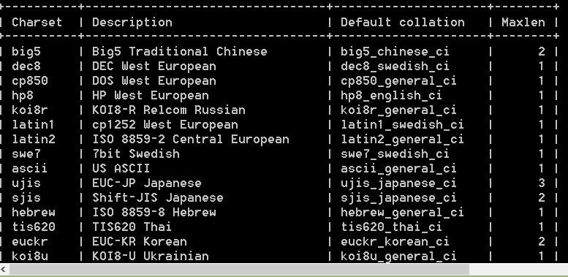

每一个字符集，至少会包含一种排序规则

使用show collation 可以显示所有的排序规则

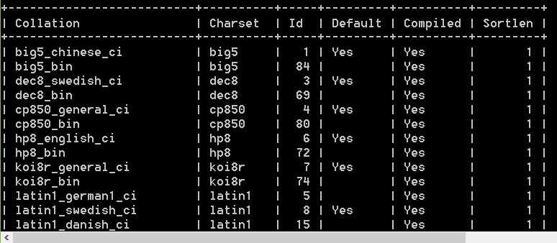

一般排序规则的名称由 字符集 + 一个或多个指示其他排序规则特征的后缀，例如utf8_general_ci

_ai 口音不敏感

_as 口音敏感

_ci 不区分大小写

_cs 区分大小写

_bin 二进制

1. 服务器的字符集

可以在mysqld启动的时候，指明服务器所使用的字符集和排序规则

mysqld --character-set-server=latin1 \

--collation-server=latin1_swedish_ci

1. 数据库的字符集

使用character set 和collate子句可以在同一个服务器上创建具有不同字符集和排序规则的数据库

CREATE DATABASE db_name CHARACTER SET latin1 COLLATE latin1_swedish_ci;

1. 表的字符集

CREATE TABLE tbl_name (column_list) [[DEFAULT] CHARACTER SET charset_name] [COLLATE collation_name]]

1. 列的字符集

col_name {CHAR | VARCHAR | TEXT} (col_length) [CHARACTER SET charset_name] [COLLATE collation_name]

1. 字符串的字符集

每个字符串文字都有一个字符集和一个排序规则

[_charset_name]'string' [COLLATE collation_name]

例如：

SELECT _utf8'abc' COLLATE utf8_danish_ci;